一、登录

登录上海理工大学研究生招生管理平台（http://yanzhaostudent.usst.edu.cn/）进入“硕士推免报名系统”


二、申请注册

首次登录，点击“推免申请”，进入推免报名平台。

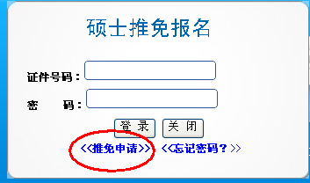
进入推免报名平台后，仔细阅读《报名须知》，点击“马上注册报名”进入注册页面。输入申请者的姓名和身份证号等信息，核对无误，点击“报名”，开始报名。
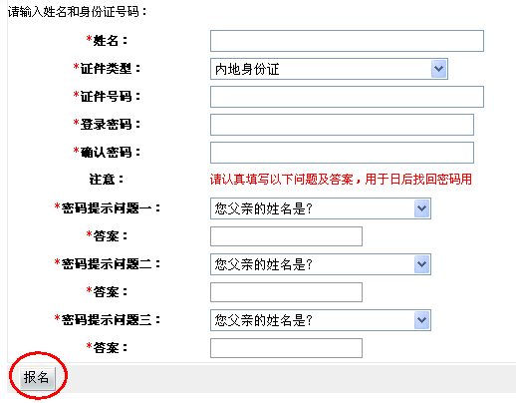

三、填写个人信息
请如实填写个人信息，确保申请材料的真实性。凡提供虚假信息者，一经查实，取消资格。
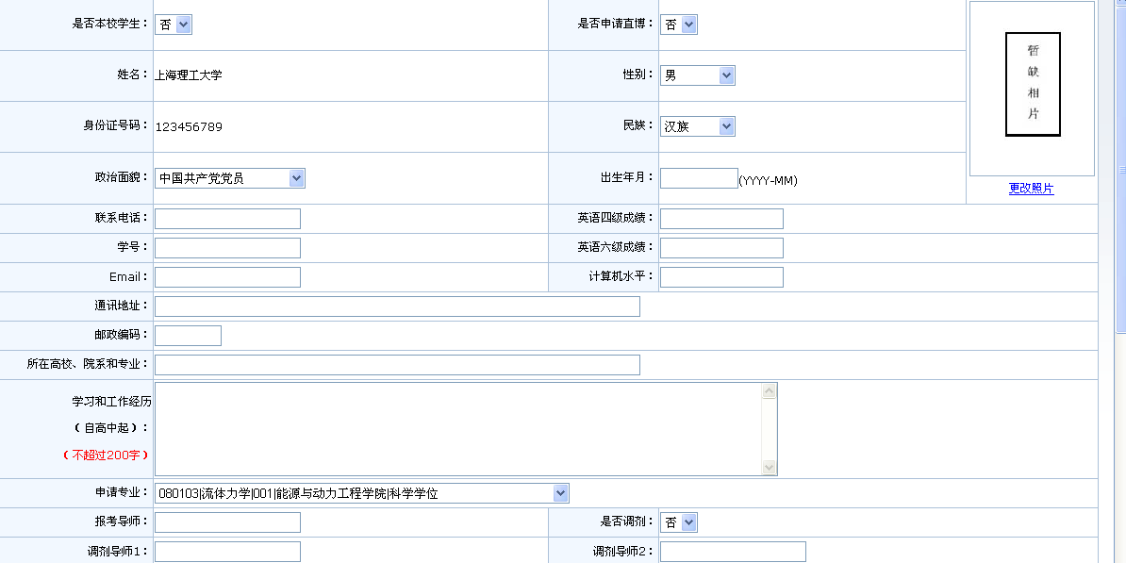
注明校内还是校外
图片格式：高*宽 300*200
例如：英语六级成绩：500
计算机水平：全国计算机三级
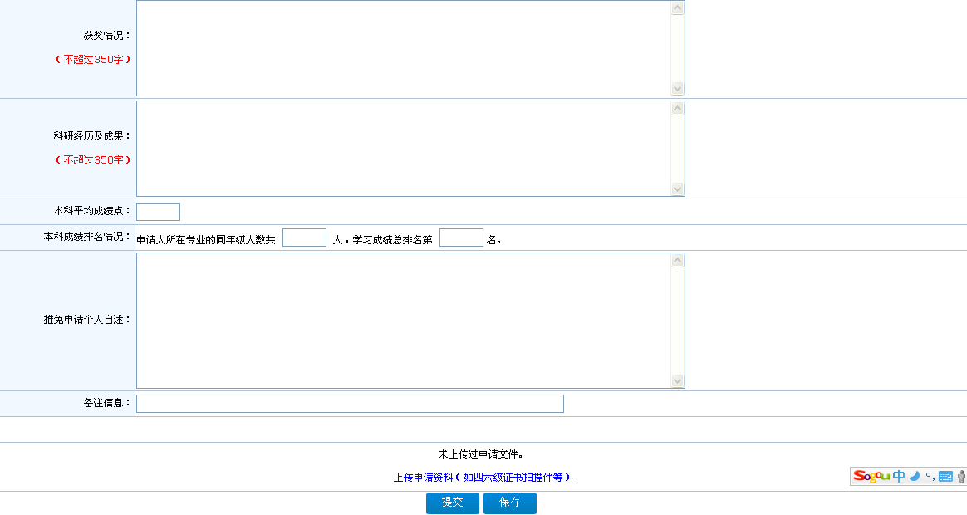
请务必选择实际申请专业，否则学院无法查看到申请者的信息。接收专业请浏览上海理工大学研招网（http://yz.usst.edu.cn） 2014年招生简章。最新招生简章和专业目录公布之前，请参考上一年度招生简章和专业目录。
所有申请资料制成JPG、PDF或WORD格式，然后压缩成一个zip格式的文件进行上传。注意限制图片分辨率，压缩文件小于15M。

点击“保存”可保存所填信息，下次登录可继续修改信息；点击“提交”并经学院审核通过后，方可打印申请表并签字、盖章。请确认所有栏目信息填写完整且已经上传照片，否则无法提交。

